Validando
Sprint 6
“Plataforma Web Integral Sinergi”
[p.w.S]
Fecha: 14/11/2026

Tabla de contenido

(Si el índice aparece vacío, en Word haga clic derecho sobre él y elija “Actualizar campo”.)

Datos del documento
Histórico de Revisiones
Versión | Fecha | Descripción/cambio | Autor
1.0 | 14-11-2026 | Documento preparado para la validación del Sprint 6 - QA final, lanzamiento y funcionalidades condicionales. Se completa con el registro diario y la validación del Product Owner al cierre del sprint. | Equipo de proyecto

Información del Proyecto
Organización | Duoc UC. Escuela de Informática y Telecomunicaciones
Sección | Ingeniería Informática - Sede Melipilla
Proyecto (Nombre) | Plataforma Web Integral Sinergi (Sinergi.cl)
Fecha de Inicio | Semana 1 del semestre
Fecha de Término | Semana 18 del semestre
Patrocinador principal | Sinergi
Docente | Juan Hernandez Aliaga

Integrantes
Rut | Nombre | Correo
21.844.441-5 | Bruno Zuñiga | bru.zuniga@duocuc.cl
21.427.600-3 | Marco Gonzalez | marc.gonzaleze@duocuc.cl
20.955.953-6 | Simon Benavente | si.benavente@duocuc.cl

Planilla product backlog con registro de avances día a día y validación del product owner.
Historia | Tarea | Horas est. | Responsable | 1 | 2 | 3 | 4 | 5 | 6 | 7 | 8 | 9 | 10 | Total | Estado (A/R)
SNG-EP05-T07 | Plan de pruebas por rol de usuario | 3 | Marco Gonzalez
SNG-EP05-T07 | Ejecución de pruebas rol cliente y empleado | 4 | Simon Benavente
SNG-EP05-T07 | Ejecución de pruebas rol administrador | 3 | Marco Gonzalez
SNG-EP05-T07 | Corrección de defectos encontrados | 4 | Bruno Zuñiga
SNG-EP05-T08 | Configuración del VPS de producción y HTTPS (reverse proxy) | 4 | Bruno Zuñiga
SNG-EP05-T08 | Respaldo de base de datos y del volumen /media/ | 2 | Bruno Zuñiga
SNG-EP05-T08 | Pruebas de humo en producción | 2 | Marco Gonzalez
SNG-EP05-T09 | Manual de uso del panel de administración | 3 | Simon Benavente
SNG-EP05-T09 | Sesión de capacitación con Sinergi | 3 | Marco Gonzalez
SNG-EP06-01 | Modelo de inventario aislado del módulo de proyectos | 3 | Bruno Zuñiga
SNG-EP06-01 | Registro, listado y consulta de ítems de inventario | 5 | Simon Benavente
SNG-EP06-01 | Pruebas de registro y de aislamiento con proyectos | 2 | Marco Gonzalez
SNG-EP01-04 | Configuración de i18n en Django | 3 | Bruno Zuñiga
SNG-EP01-04 | Traducción del contenido institucional al inglés | 5 | Simon Benavente
SNG-EP01-04 | Selector de idioma en el sitio público | 2 | Simon Benavente
SNG-EP01-04 | Pruebas de cambio de idioma | 2 | Marco Gonzalez
Total |  | 50 |  |  |  |  |  |  |  |  |  |  |  | 0
Sprint planificado (03/11/2026 al 14/11/2026). Registre las horas realizadas por día y la validación del Product Owner (A = Aceptada / R = Rechazada) durante la ejecución y en la Sprint Review.
Horas por día = horas realizadas por el responsable en cada uno de los 10 días hábiles del sprint.

Gráfico de avance del sprint 6.
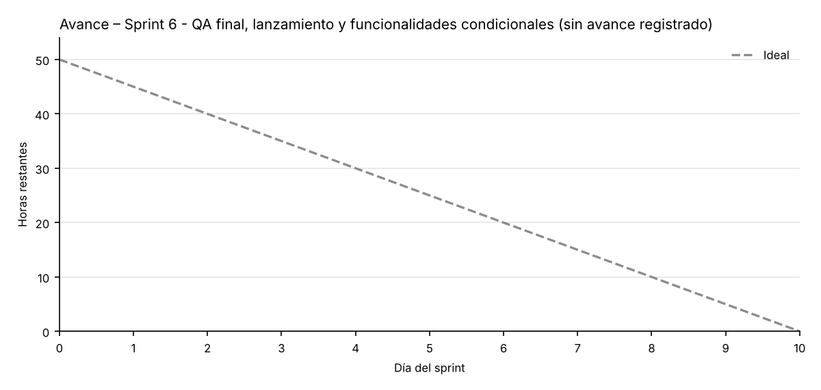
Aún no hay avance registrado. El gráfico muestra la línea ideal de 50 horas; la línea real se dibuja con el registro diario de la planilla anterior.

Pila del producto actualizada (proyectada al cierre del sprint).
Con este sprint se completa el Product Backlog comprometido para el proyecto de título. Las funcionalidades condicionales que no se alcancen a implementar se registran como trabajo futuro.

